МАУ ДО «Таганрогская детская художественная школа имени С.И. Блонской»

**Шавикова Кира**

Учебная работа по истории искусства

**« Иллюстраторы произведений А.П.Чехова»**

**Содержание**

Введение

Художники-иллюстраторы:

- Николай Павлович Чехов

- Дмитрии Николаевич Кардовский

- Кукрыниксы

**- Давид Александрович Дубинский**

**- Татьяна Владимировна Шишмарёва**

Заключение

Список используемых источников

**Введение**

В Таганроге бережно сохраняется память о великом писателе А.П.Чехове. Различные мероприятия раскрывают многогранную деятельность писателя, популяризируют его творчество. В течение 10 лет успешно проходит детский Международный конкурс «А.П.Чехов и герои его произведений». Дети разного возраста из многих стран мира присылают свои рисунки. Самые интересные работы экспонируются на выставках.

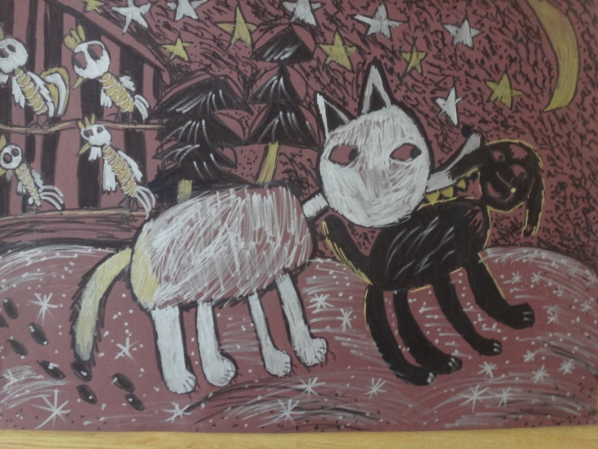

Горкунова Алиса .7лет «Белолобый»

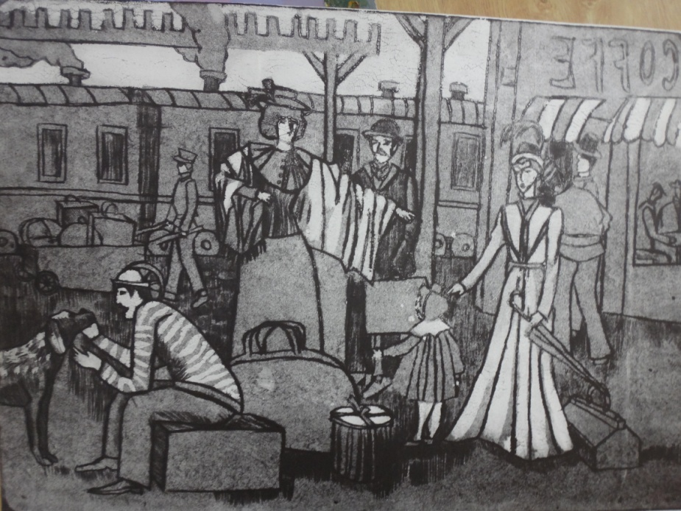

Лазебная Александра. 15лет.» Перрон»

Но прежде чем появятся готовые композиции, юные художники должны изучить большой исторический материал, познакомиться с творчеством известных художников-иллюстраторов.

Книжная иллюстрация как составляющая часть книги, представляет собой особый вид искусства, поскольку, в какой-то степени, является дополнением текста. Талантливый художник-иллюстратор помогает

читателю сформировать зрительные образы героев и событий, а часто – и выявить не всегда заметную информацию.

Антон Павлович Чехов сыграл огромную роль в истории мировой литературы, театра, кино и изобразительного искусства.

Еще при жизни писателя художники-иллюстраторы создавали иллюстрации к его произведениям.

В первую очередь мастера изобразительного искусства обращали внимание на героя, стараясь выявить черты его характера, которые часто вызывают улыбку у читателя, а потом и зрителя. Большую роль в передаче места действия играл фон, При этом часто большую роль в восприятии иллюстраций играла окружающая героя обстановка, которая была показана точно по тексту рассказа. Благодаря повествовательности, их композиции интересно рассматривать.

Многие графики отмечали, что произведения А.П .Чехова очень трудно иллюстрировать.

 Немного рассказов писатель написал для детей.

Огромный вклад в изобразительную Чеховиану внесли советские художники-графики.

В своей работе я хочу рассказать об иллюстраторах чеховских произведений, которые старались показать чеховских героев такими, какими они их увидели.

Николай Павлович Чехов (1858-1889)

Талантливым иллюстратором произведений А.П.Чехова стал его родной брат Николай Павлович Чехов. Н.Чехов был профессиональным художником. Он окончил Московское училище живописи и зодчества. Одним из первых художников сделал композиции к ранним рассказам и фельетонам Антона Павловича для журналов «Будильник» и «Зритель».

В отличие от братьев Антона и Александра подписывался в юмористической прессе настоящей фамилией.

Принимал участие в росписи стен храма Христа Спасителя. Учился и был дружен с художниками И.Левитаном, К.Коровиным, Ф.Шехтелем. Этюд «Ванька», хранящийся в Таганрогском художественном музее, написан маслом. В нем чувствуется «натурность». По-видимому, художнику удалось найти хорошую модель, с которой и был сделан этот этюд. Мальчик изображен в профиль, на нем черный картуз и старая коричневая куртка.

|  |  |  |
| --- | --- | --- |
|  |  | |
| *Н.Чехов. Иллюстрация к рассказу*  *А. П. Чехова "Ванька". 1886* | |  |

Дмитрий Николаевич Кардовский (1866-1943)

Среди многих иллюстраций к произведениям А.П.Чехова особое место занимают работы известного графика входившего в объединение «Мир искусства» Дмитрия Николаевича Кардовского. Он автор известных иллюстраций к рассказу «Каштанка». Кардовский писал в своих воспоминаниях:»Каштанка» это один из чеховских рассказов, написанный с необыкновенной любовью к двуногим и четвероногим героям его и с таким же пониманием их. Я был большим поклонником Чехова. Поэтому нет ничего удивительного, что, когда издатель «Нива» А.Ф.Марк предложил мне иллюстрировать «Каштанку», я взялся за это с охотой, тем более что всегда любил модели из животного царства».

«Каштанка» является любимым произведением самых маленьких участников конкурса. Взявшись за эту тему, ребята неожиданно для себя сталкиваются с большими трудностями. Оказывается, рисовать животных очень трудно, они в постоянном движении и не хотят «позировать». Поэтому работа, как правило, начинается с того, что нужно наблюдать за повадками животных, делать наброски, и, только после большой подготовительной работы, приступать к работе над иллюстрацией.

Кукрыниксы - творческий коллектив художников-графиков и живописцев, в который входили Михаил Куприянов(1903-1991), Порфирий Крылов (1902-1990), Николай Соколов (1903-200).

Многие ценители искусства считают большой творческой удачей рисунки этого коллектива. В 1948 году была издана книга «Дама с собачкой»с рисунками Кукрыниксов. Художники выполнили для небольшого произведения много иллюстраций. **В своих воспоминаниях, посвященных О.Л.Книппер-Чеховой, Н.А.Соколов рассказал о работе над иллюстрациями к «Даме с собачкой».**

В начале работы, художники связались с Ольгой Леонардовной и сообщили о своем желании сделать иллюстрации к рассказу. Она ответила, что это ее любимый рассказ и что его нужно внимательно читать. Получив одобрение, художники приступили к работе.

Ольге Леонардовне понравились иллюстрации, и она была благодарна художникам за проделанную работу.

Это произведение писателя интересно детям другой возрастной группы – старшеклассникам, проявляющим интерес к взрослой жизни, сложной психологической ситуации, в которой оказались герои рассказа.

В 1954 году была издана книга «Иллюстрации Кукрыниксов к рассказам А.П.Чехова». Художники вспоминали, что с детства любили чеховские рассказы. Настоящее »открытие» Чехова они сделали, уже работая над иллюстрациями. »Работая над рисунком к «Ваньке», мы вдумывались не только в рассказ. Мы читали письма Чехова, воспоминания людей, близко знавших его. У Горького мы прочли, что однажды Чехов сказал в разговоре с ним:»Это стыдно и грустно, а верно есть множество людей, которые завидуют собакам». В этих словах ключ к пониманию рассказа о Ваньке Жукове, мальчугане, который живет у сапожника «хуже всякой …».

Давид Александрович Дубинский (1920-1960)

Значительное место в его творчестве заняли серии иллюстраций к повестям «Дом с мезонином» (1954), «Человек в футляре»(1957), »Пестрым рассказам» (1958). Особенно большой удачей художника образ главной героини »Дома с мезонином» – Мисюсь. Иллюстрации отличают тонкий психологизм и эмоциональность. Одно из изобразительных средств, используемых художником – введение пейзажа. Знанием природы отличался и Чехов, создавая среду, в которой обитали герои произведений.

Татьяна Владимировна Шишмарева (1905-1995)

Художница отмечала, что иллюстрировать классиков очень трудно. Каждое новое поколение понимает прошлое по-своему. Т.Шишмарева из своих произведений удачными считала иллюстрации к произведениям : »Анна на шее», «Попрыгунья» и «Невеста». Наверное, как женщине, ей были понятны поступки героинь.

Заключение

Художники, иллюстрировавшие произведения Чехова, по-разному видели его героев и использовали различные изобразительные средства. Но всех их объединяет стремлении точно передать характер героев, раскрыть те их черты, которые выделяет сам писатель.

Используемая литература:

-Пистунова А.М. Единосущная троица. М., Советская Россия. 1978

-А.П.Чехов. Учитель словесности. М.,»Детская литература» 1987

-А.П.Чехов. Рассказы. Повести. М.,2006

|  |
| --- |
|  |
|  | |  | |
|  | |  | |
|  | |  | |
|  | | |  |
|  | | | |